**Сочи времен Великой Отечественной войны**

К 70-ой годовщине Победы в Сочи обновился список памятников, посвященных Великой Отечественной войне. На городской карте памяти прибавилось 3 сооружения: Аллея героев в парке имени Фрунзе, памятник сочинцу-солдату в Комсомольском сквере и мемориальный комплекс в селе Пластунка. Все они призваны напомнить, что город Сочи не оставался в стороне во время второй мировой войны. В преддверии Дня Победы в Великой Отечественной войне, мы решили вспомнить, как и чем жил город Сочи в 1941-1945 годах.

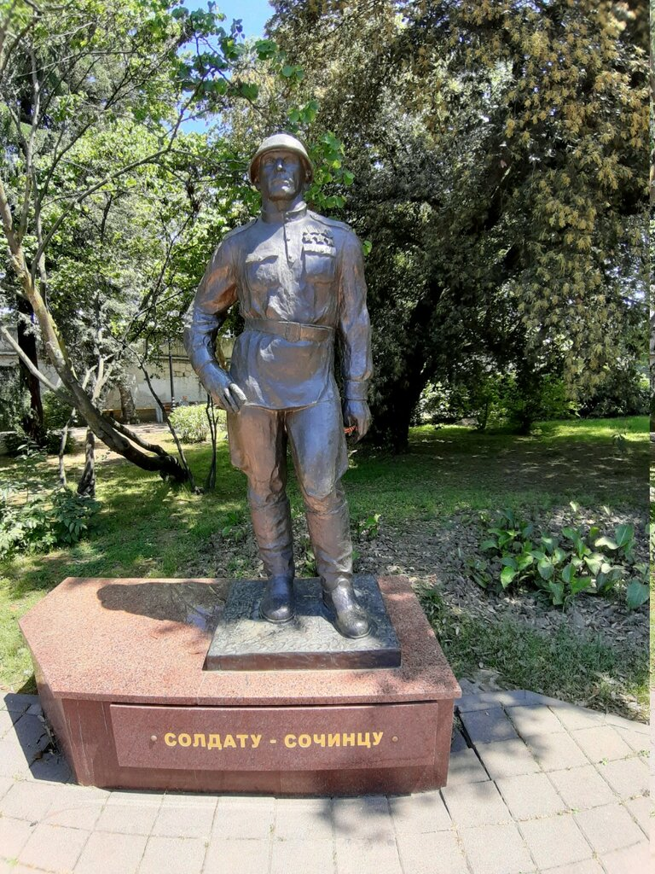

**1940**

Военных предприятий в городе не было, как и важных промышленных объектов, не считая мастерские морского порта, мясокомбинат и железнодорожное депо. Главными городскими учреждениями были здравницы.

Накануне войны в Сочи насчитывалось 61 здравниц, которые в дальнейшем сыграли ключевую роль в жизни города во время войны.

В 1940 году численность населения Сочи составляла около 70 000 человек.

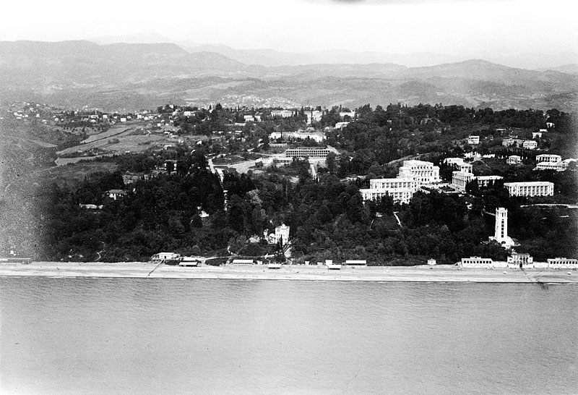

**1941**

В первых числах июля в Сочи поступило телеграфное распоряжение Совнаркома СССР о необходимости в кратчайшие сроки создать госпитальную базу емкостью 20 360 коек на основе санаторно-курортных учреждений. Город-курорт планировали сделать базой для тыловых эвакуационных госпиталей. Местные жители полностью сконцентрировались на организации госпиталей: мужчины переносили кровати и мебель, закройщики раскраивали ткани, женщины шили белье, школьники собирали в тисо-самшитовой роще мох, который служил для набивки матрасов.

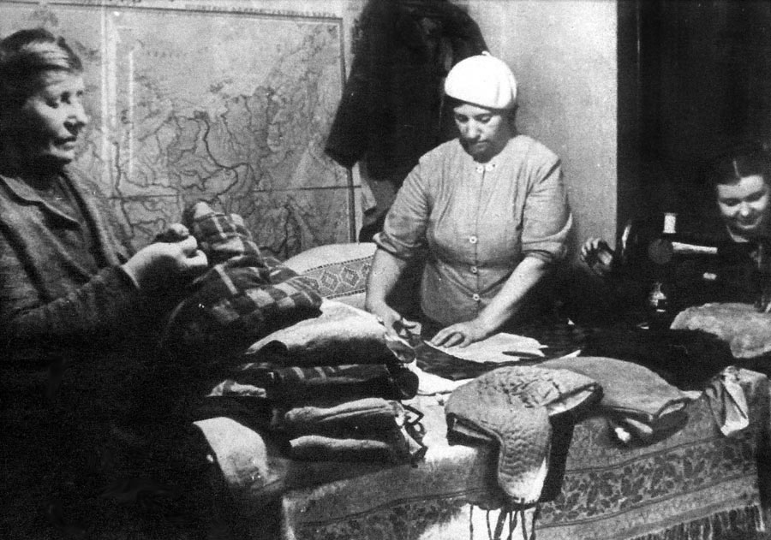

1 августа заработало 24 госпиталя с 11 980 койко-мест.

5 августа прибыли первые раненые.

В ноябре 1941 года в строю уже был 51 госпиталь и 19 620 коек.

В город в основном поступали тяжелораненые, за которыми был необходим высококвалифицированный уход. Но так как осенью 1941 года все госпитали уже были заполнены, раненых, которым становилось лучше, стали отправлять в другие города.

В городе введена карточная система питания. В день на одного сочинца предоставлялось 200 грамм хлеба, 200 грамм крупы или жмыха, 50 грамм колотого сахара. Раз в неделю — пачка чая из высушенных чайных веток.

Всего за первый год войны в Сочи поступило около 50 000 раненых.

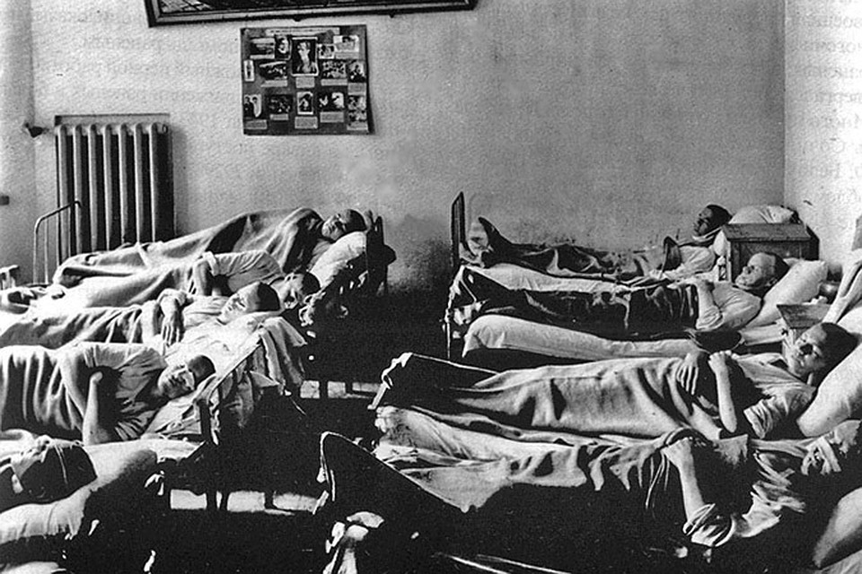

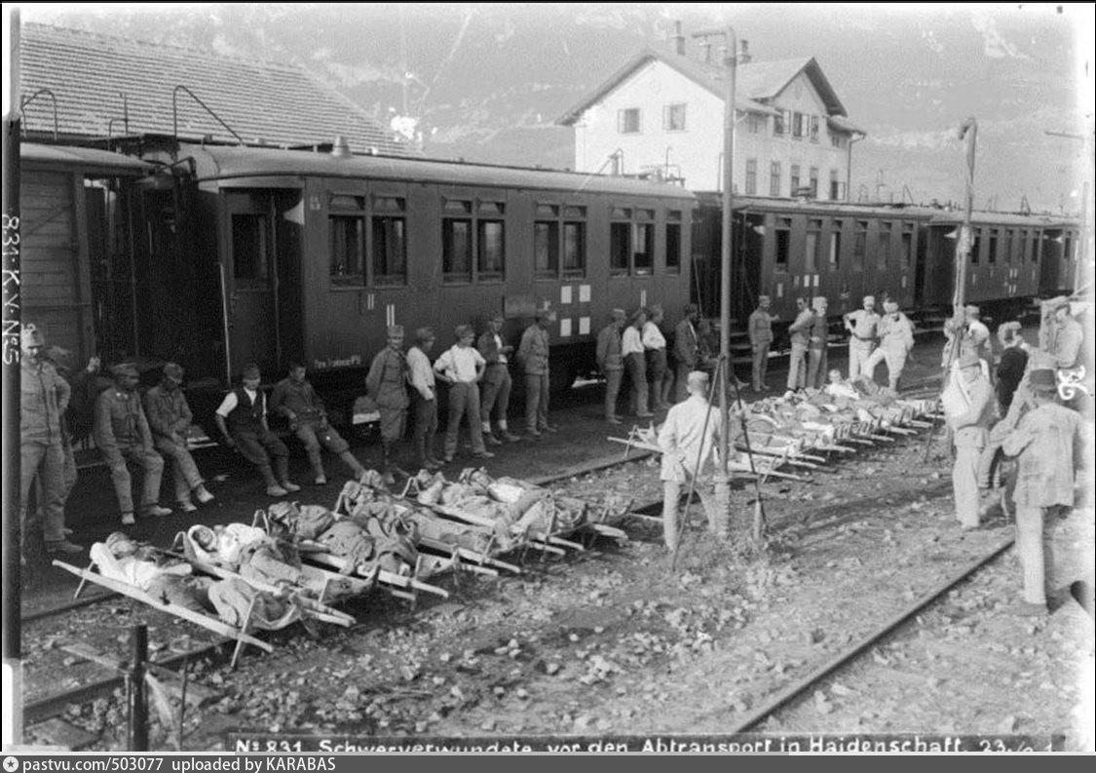

В Сочи сформировано первое подразделение народного ополчения.

В Красной Поляне узнали о начале войны по телефону. Остальные приказы и сводки принимались таким же образом. Их переписывали на бумагу и вывешивали на балконе сельсовета, который служил информационной доской. С началом боевых действий в поселок, который подвергался бомбардировкам, стали поступать первые раненые. Из-за нецелесообразности отправки тяжелобольных в Сочи, на склоне хребта Ачишхо в бывшем царском охотничьем доме, оборудовали госпиталь. Когда мест стало не хватать, раненых начали размещать в жилых домах.

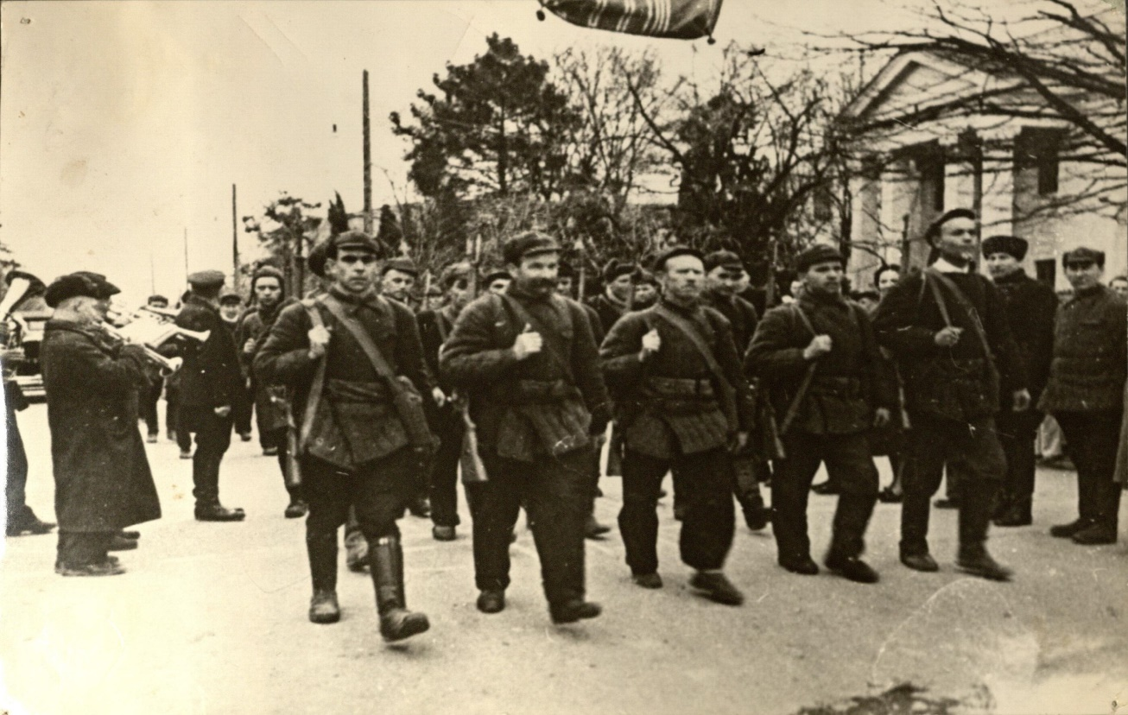

800 жителей Красной Поляны ушли на фронт.

**1942**

Раненых в город доставляли через все каналы сообщений: железная дорога, авиация, море, автосообщение, лошади, ослы. В Сочи прибывали раненные из самых разных городов: Ростов-на-Дону, Ставрополь, Краснодар, Севастополь, Новороссийск, Туапсе, Сталинград.

В середине мая, из-за угрозы захвата города немцами, началась эвакуация всех раненых в Закавказье и Среднюю Азию.

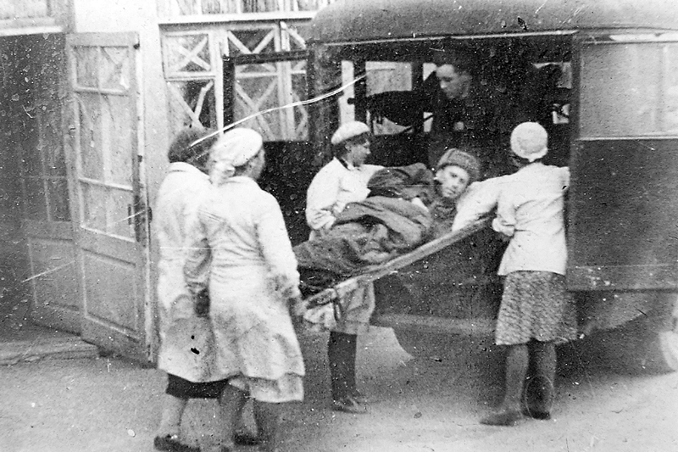

К 1 января 1942 года в Сочи действовало 50 госпиталей, рассчитанных на 20 500 коек.

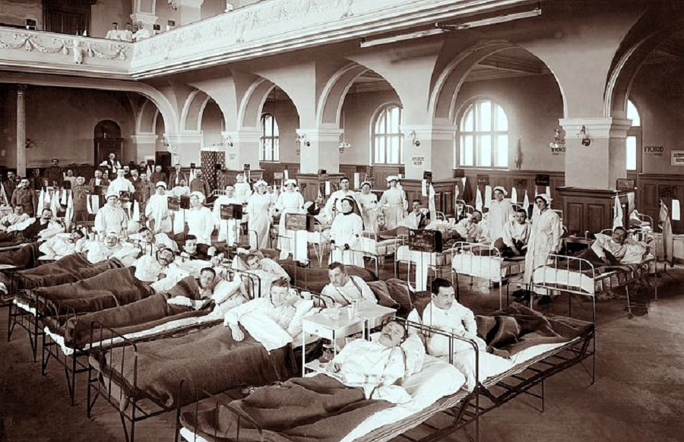

С июля 1942 по октябрь 1943 года в Большом Сочи располагались многие воинские части: штаб 20-й горнострелковой дивизии (район реки Бзугу), штаб Черноморской группы войск Северо-Кавказского фронта (село Вишневка), штаб 5-й воздушной армии Северо-Кавказского фронта (поселок Чемитоквадже), авиаполк 5-й воздушной армии и 5-й авиаэскадрильи (аэродромы Адлера и поселка Лазаревское), 9-я отдельная гвардейская авиационная эскадрилья (Цветной бульвар, Сочи)

В августе Сочи стал прифронтовым городом, так как немцы прорвались на Кубань. Началась бомбардировка города и обстрел с подводных лодок. Противник занял гору Фишт и вплотную подобрался к южным склонам Главного Кавказского хребта, планируя захватить Красную Поляну, Адлер и тем самым попасть в тыл к советским войскам, находящимся в Новороссийске и Туапсе.

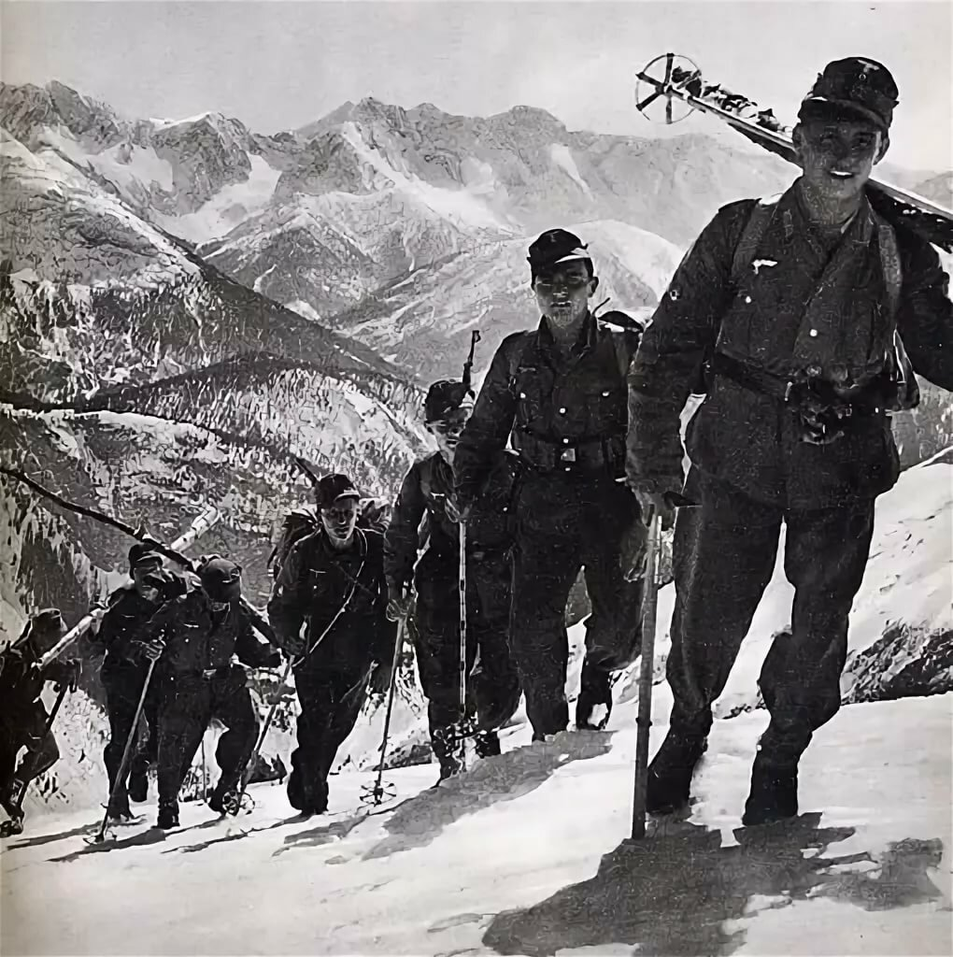



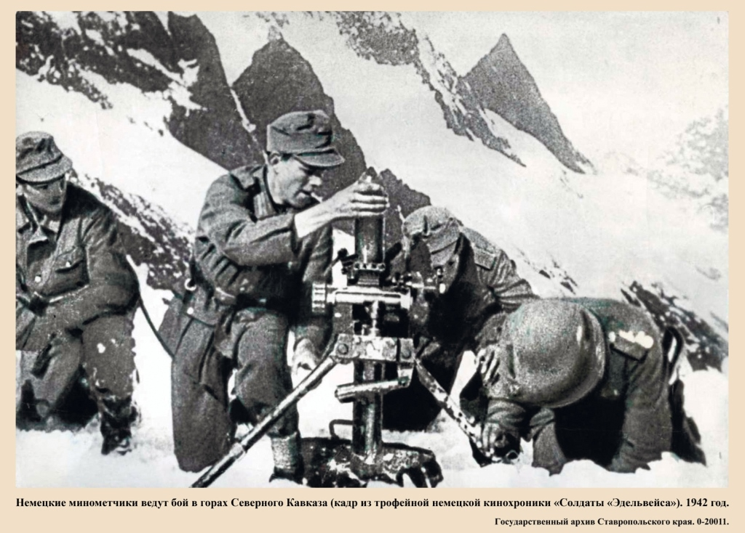

Летом 1942 когда из Красной Поляны на фронт отправились все школьники 16-17 лет. Из них 17 не вернулись.

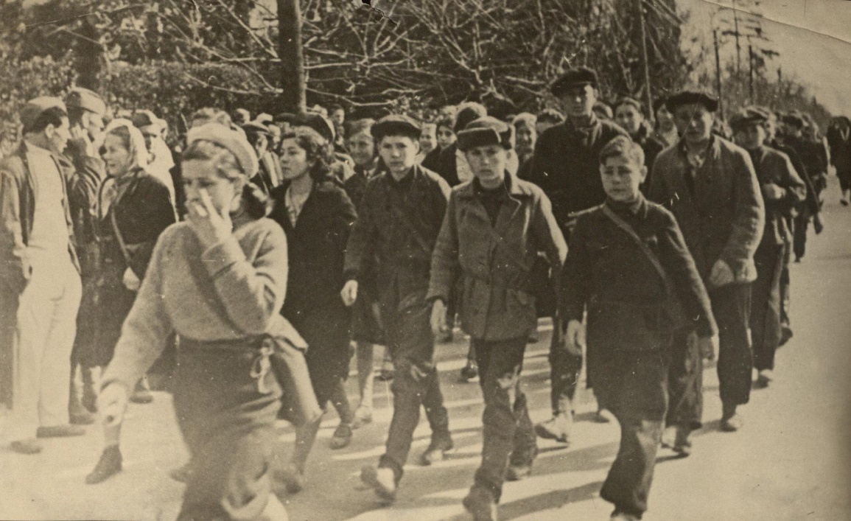

**1943**

Начиная с февраля началось возвращение эвакуированных госпиталей и раненых, так как противник оставил планы захватить город. Начинается этап специализации госпиталей, теперь каждый объект профилировался на определенных типах ранений и болезней. В этот период в Сочи начали направлять только тяжелораненых бойцов.

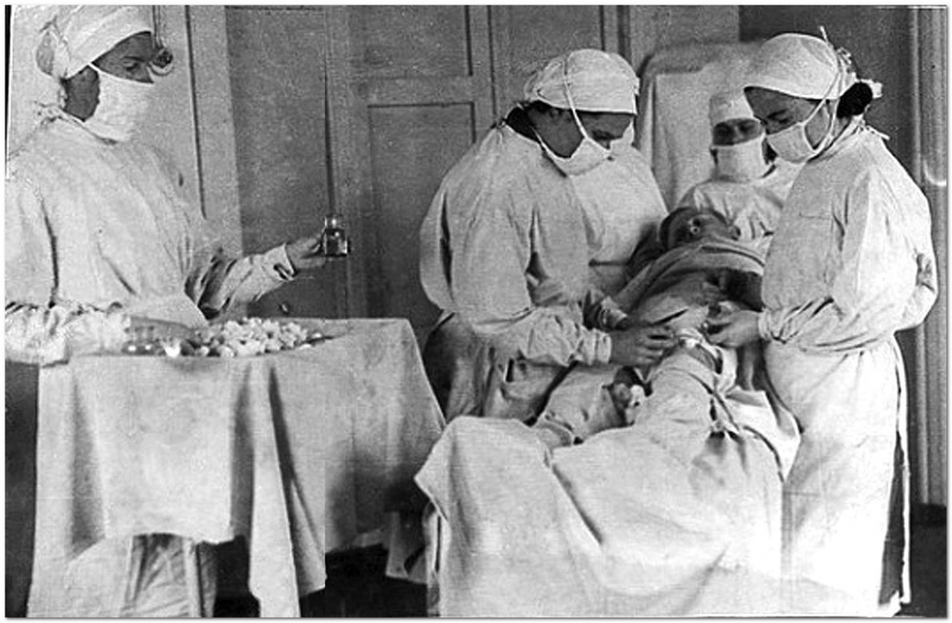

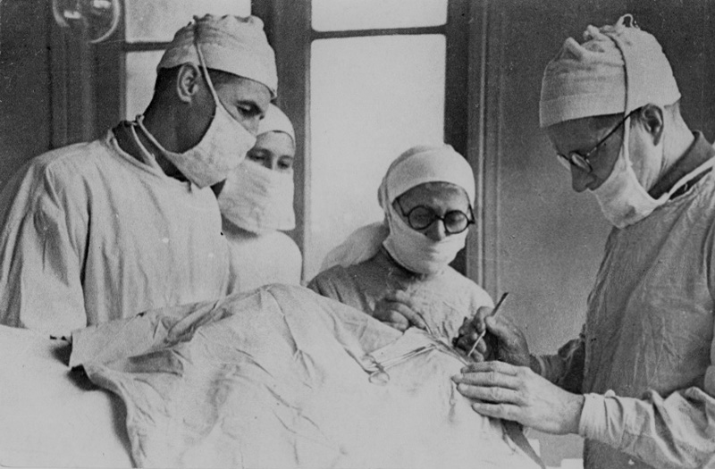

В январе поступило раненых — 22 171 человек, уже состояло на лечении — 29 298.

В феврале соответственно — 29 914 и 41 781 человек.

В марте — 16 192 и 29 112 человек.

**1944** Продолжается активная работа госпиталей. Количество специалистов по военно-полевой хирургии возросло в 6 раз.

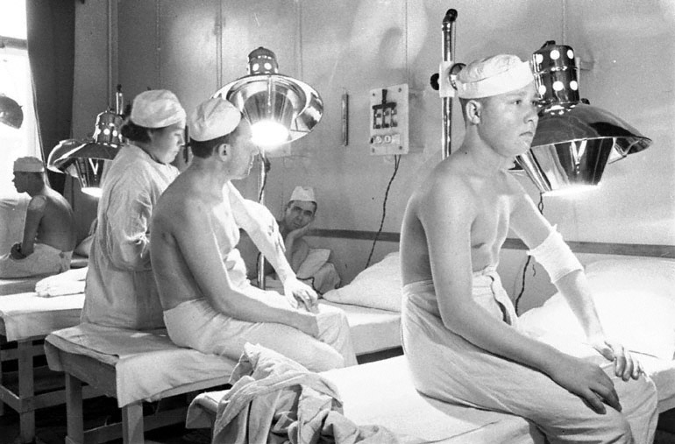

**1945**

С 1 апреля 1943 года по 1 июля 1945 года в госпиталь поступило 114 901 человек, из них 65 072 возвращено в части, 8 761 эвакуировано, 2 592 умерло.

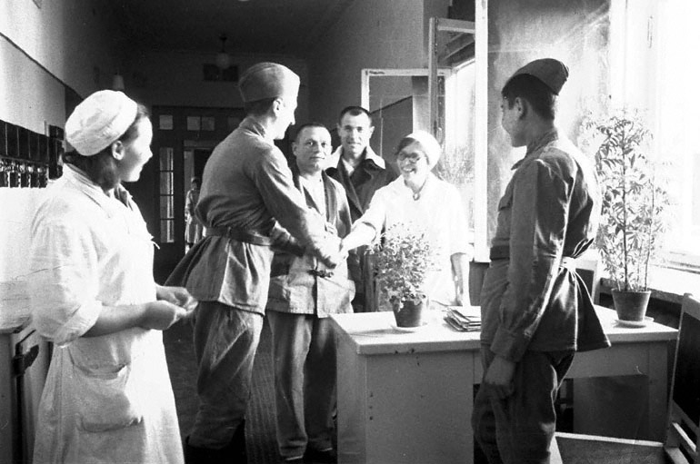

Итоги: Из мирного, размеренного курортного города, Сочи модифицировался в военный городок. Город производил бутылки с зажигательной смесью, ручные гранаты и «Горные Катюши», работники Сочинского мясокомбината занялись пошивом шапок-ушанок, полушубков и теплых носков, работницы горпромкомбината вязали перчатки, носки и шарфы для армии.

За годы войны из Сочи на фронт ушло 18 707 человек, из них 4 566 человек погибло.

17 сочинцев стали Героями Советского Союза, 7 из них посмертно.

Госпитали начали закрываться в 1946 году, а последний раненый был выписан в 1947 году.

С 5 августа 1941 года по 1 июля 1945 года в Сочи поступило 335 955 раненых и больных, большинство из которых были возвращены в армию.

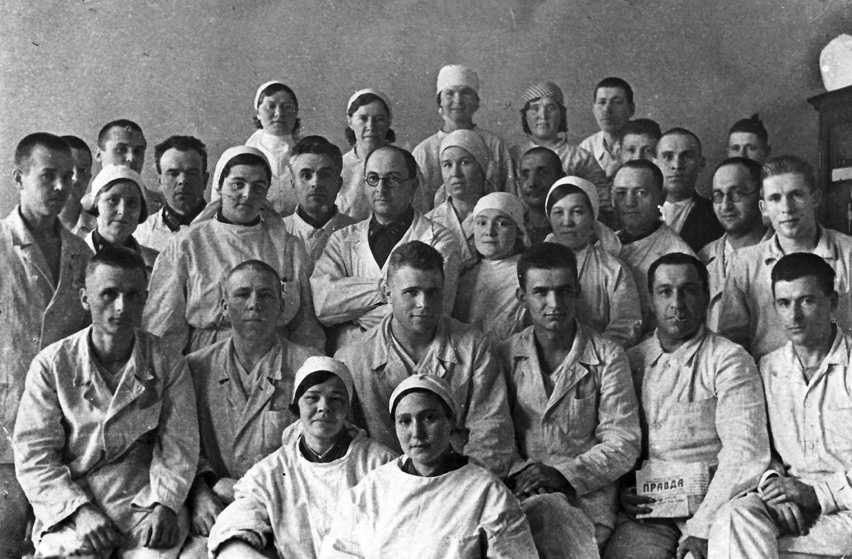

В госпиталях города беспрерывно проводили операции. Хирурги спали сидя в перерывах между операциями. Когда не хватало мест для раненых, их клали по двое на койку, в коридоры, вестибюли или прямо на пол. При отсутствии лекарств и стерильных средств, использовали народные средства: из полевого хвоща, пихтовой хвои, шиповника и мандариновых листьев варили отвар. Раны промывали отваром листьев эвкалипта и окуривали дымом, который получали сжигая хвою. Клей для повязок заменили клеем с плодовых деревьев, медицинский спирт — чачей, а вату — высушенным самшитовом мхом.

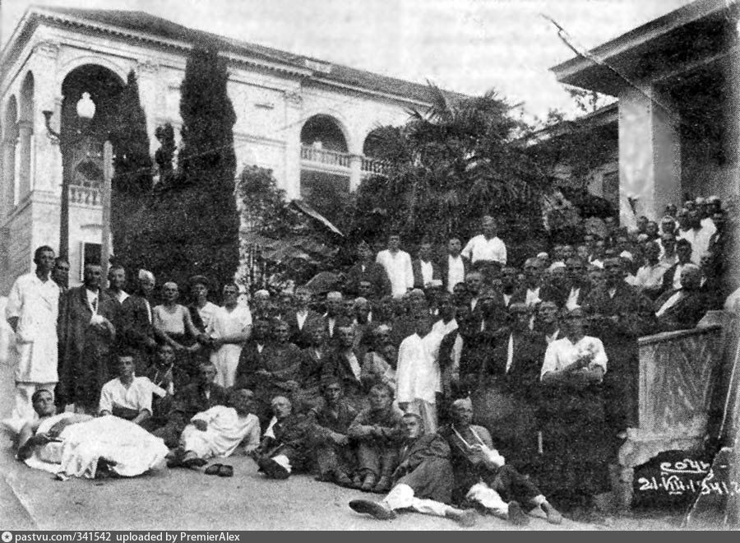

Процент выживших в госпиталях Сочи был самым высоким в Советском Союзе.

В 1980 году город Сочи награжден орденом Отечественной войны I степени за вклад в Победу, который внесли медицинские работники и все жители города.

Награда была присуждена за большую и самоотверженную работу трудящихся города по лечению и восстановлению здоровья воинов Советской Армии и ВМФ в годы Великой Отечественной. За успехи, достигнутые в хозяйственном и культурном строительстве.

Для вручения награды 17 апреля 1982 года в Сочи прибыл Министр обороны СССР, маршал Советского Союза Дмитрий Устинов. Торжественное заседание проходило в Зимнем театре.

Еще в июне 1981 года был разработан и утвержден макет памятной стелы в честь награждения города. Установлена была в центре города на площади перед Главпочтамтом. Торжественное открытие прошло 9 мая 1982 года, сообщает пресс-служба администрации Сочи.

